「昆蟲標本展」學習單 年 班 座號： 姓名：
連連看
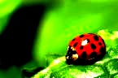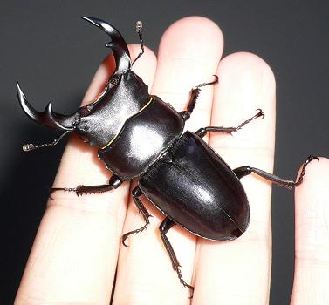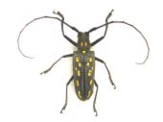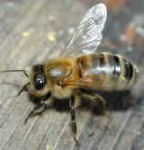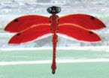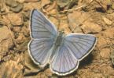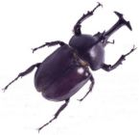
． ． ． ． ． ． ．

． ． ． ． ． ． ．
(瓢蟲) (天牛) (蜻蜓) (獨角仙) (蜜蜂) (鍬形蟲) (蝴蝶)
獨角仙的一生 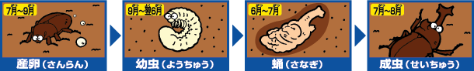
鍬形蟲的一生 